SURAT KETERANGAN KEANGGOTAAN KPS
Nomor : …../KPS-FH/UAD/…../…..
Assalamu’alaikum Wr. Wb.
Yang bertanda tangan di bawah ini Badan Pengurus Harian Komunitas Peradilan Semu Fakultas Hukum Universitas Ahmad Dahlan tahun kepengurusan 2022/2023 menerangkan data mahasiswa tersebut dibawah ini :
Nama | :
Nim | :
Angkatan Masuk Komunitas | :
Adalah benar – benar mahasiswa aktif di Komunitas Peradilan Semu Fakultas Hukum Universitas Ahmad Dahlan, sekiranya surat ini dapat dipergunakan sebagai syarat ………………………………………….
Demikian kami sampaikan atas perkenaannya kami ucapkan terima kasih.
Wassalamu’alaikum Wr. Wb.
Ketua Komunitas Peradilan Semu  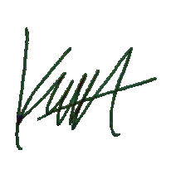  Petrus Kanasius Kristiaga  NIM 2000024341 | Sekretaris Komunitas Peradilan Semu  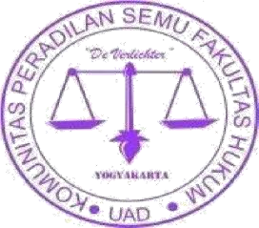  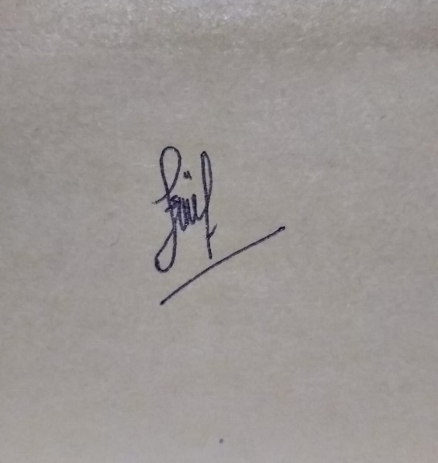  Zidna Sabila Naja  NIM 2100024179

